# imobiledevice

### idevicemobile.h

1. Struct idevice_info

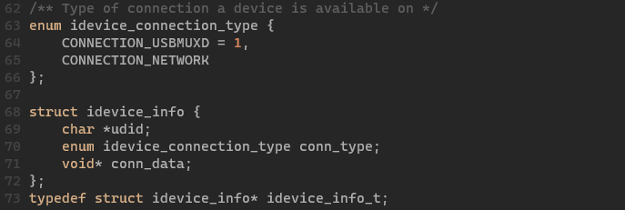

1. Struct idevice_event_t

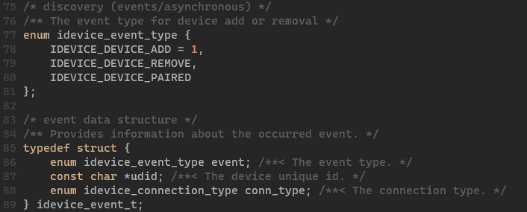

1. idevice_error_t **idevice_event_subscribe**(idevice_event_cb_t callback, void *user_data); 注册一个回调函数callback，当设备添加/移除时调用
2. idevice_error_t **idevice_event_unsubscribe**(void); 注销回调函数

1. idevice_error_t **idevice_get_device_list**(char ***devices, int *count); 取得目前可用的usb连接设备

* devices 为可用的usb连接的设备列表，count为数量；

1. idevice_error_t **idevice_device_list_free**(char **devices); 释放devices列表；
2. idevice_error_t **idevice_get_device_list_extended**(idevice_info_t **devices, int *count); 取得目前可用的设备列表(不局限于usb连接)
3. idevice_error_t **idevice_device_list_extended_free**(idevice_info_t *devices); 释放devices列表；
4. idevice_error_t **idevice_new**(idevice_t *device, const char *udid); 通过udid来创建一个idevice_t 结构的device标识符，用以标识连接的usb设备；
5. idevice_error_t **idevice_new_with_options**(idevice_t *device, const char *udid, enum idevice_options options); 伴随options来同udid来创建一个idevice_t结构的device标识符，用以标识连接的设备，(不局限于usb连接)；
6. idevice_error_t **idevice_free**(idevice_t device); 释放device标识符；
7. idevice_error_t **idevice_connect**(idevice_t device, uint16_t port, idevice_connection_t *connection); 于设备device建立连接，连接设备的对应服务的端口
8. idevice_error_t **idevice_disconnect**(idevice_connection_t connection); 断开connection连接；
9. idevice_error_t **idevice_connection_send**(idevice_connection_t connection, const char *data, uint32_t len, uint32_t *sent_bytes); 向connection对方发送信息；
10. idevice_error_t **idevice_connection_receive**(idevice_connection_t connection, char *data, uint32_t len, uint32_t *recv_bytes); 接收来自connection的信息
11. idevice_error_t **idevice_connection_receive_timeout**(idevice_connection_t connection, char *data, uint32_t len, uint32_t *recv_bytes, unsigned int timeout); 接收来自connection的信息，并设置超时时间；
12. idevice_error_t **idevice_connection_enable_ssl**(idevice_connection_t connection); 对connection连接开启ssl服务；
13. idevice_error_t **idevice_connection_disable_ssl**(idevice_connection_t connection); 关闭connection连接的ssl服务；
14. idevice_error_t **idevice_connection_get_fd**(idevice_connection_t connection, int *fd); 返回connection的底层文件描述符fd；
15. idevice_error_t **idevice_get_handle**(idevice_t device, uint32_t *handle); 取得设备的usbmux device id；
16. idevice_error_t **idevice_get_udid**(idevice_t device, char **udid); 取得设备的udid。
17. lockdownd_error_t **lockdownd_get_device_name**(lockdownd_client_t client, char **device_name); 取得设备名